Akceptace objednávky a souhlas se zveřejněním
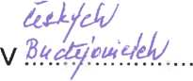
Potvrzujeme příjem Vaší objednávky číslo 3520120383 na poradenské služby a souhlasíme s jejím uveřejněním v registru smluv Ministerstva vnitra ČR včetně naší akceptace.
dne: ¿t;,Razítko a podpis: ’ P&OXY,.»,«. .... ’
nám. Pfamysle^Ctyv a li. 35
370 01 če ¿é aMějovice
¹'i.: on⁴?'' 10«7j(pí4ax. 004ůů :'3-j *00 O

